|  |
| --- |
| **CLASE 1 – CONTROL Y SEGUIMIENTO DE PROYECTOS** |

**Metodologías y Estándares**

En una cadena de trabajo, donde la información viaja entre distintos actores, hay un riesgo serio de que la información sufra distorsiones que al final del camino genere un desvío extraordinario.

Algunas fallas que se pueden evitar o disminuir son:

* Falta de coordinación de recursos y actividades.
* Productos finales que no representan lo que el cliente esperaba.
* Proyectos que terminan fuera de tiempo y consumen más dinero del planificado.
* Planificación inadecuada de recursos y actividades.
* Falta de conocimiento del estado real del proyecto.
* Alcance del proyecto poco definido y falta de gestión de los cambios al mismo.

Tales fallas se pueden tratar mediante distintas **metodologías de gestión (estándares)**, como la PMI (de EEUU) o la PRINCE2 (de Europa; calza mejor con proyectos grandes y complejos).

**.PROYECTO. →** esfuerzotemporal (tienen principio y fin definidos) comprometido con la creación de un producto/servicio de resultado único.

* Son temporales → el proyecto termina cuando ha alcanzado sus objetivos o bien resulta claro que no pueden alcanzarse o bien la necesidad del proyecto ya no existe.
  + Las actividades de mantenimiento realizadas una vez entregado el producto/servicio pueden ser tareas pequeñas o bien tareas de mayor envergadura (las cuales son a su vez otro proyecto).
* Son de elaboración progresiva → avanzan en pasos e incrementos continuos.

**Gestión del Proyecto → “Talle Único” vs “A medida”**

En términos generales, siempre conviene manejarse con algunos aspectos estándar generales y, después, como todo proyecto es único, cada uno tendrá sus particularidades:

|  |  |  |
| --- | --- | --- |
|  | **Talle Único** | **A Medida** |
| ***Objetivo*** | Triple restricción → alcance-costo-tiempo, manteniendo la calidad. | Resultados al negocio, cumpliendo múltiples criterios. |
| ***Planificación*** | Se planifica una vez al inicio. | Plan inicial y replanificación cuando es necesario. |
| ***Enfoque de Dirección*** | Rígido, enfocado en el plan inicial. | Flexible, cambiante, adaptativo. |
| ***Trabajo del Proyecto*** | Predecible, conocido, lineal, simple. | Impredecible, incierto, no lineal, complejo. |
| ***Control del Proyecto*** | Busca desvíos respecto al plan y toma acciones para alinearlo. | Identifica cambios en el entorno y ajusta el plan de acuerdo al entorno. |
| ***Metodología*** | Todos los proyectos siguen la misma metodología. | Adaptada a la complejidad e incertidumbre del proyecto. |

**Ciclo PDCA (*Plan-Do-Check-Act*)**

* *Plan* → identificar y analizar el problema.
* *Do* → elaborar e implementar una solución.
* *Check* → evaluar los resultados.
* *Act* → aplicar acciones correctivas si es necesario. Finalmente, si el resultado fue exitoso, estandarizar la solución y capitalizarla en nuevas oportunidades.

**Fases del Proyecto**

* Pre-Proyecto → se revisa la idea a fin de proveer la información necesaria para decidir si se comienza el proyecto, determinando factibilidades técnicas y económicas.
* Inicio → se trata de que todos los involucrados entiendan qué producirá el proyecto, cuándo, con qué costos, con qué calidad, elaborando un plan que permita realizarlo.
* Ejecución → se realiza el trabajo per se, se controla el flujo de trabajo de los equipos, se gestionan riesgos y problemas y se informan los avances del proyecto.
* Cierre → se comprueba que todo se haya realizado y se informa cómo finalizó el proyecto.

**Riesgos y Problemas**

**.RIESGO.** → evento posible que, si sucede, tiene un efecto sobre los objetivos del proyecto.

**Características del Riesgo:**

* Están presentes en todos los proyectos.
* Pueden ser negativos o positivos. Si son positivos, a los riesgos se los conoce como oportunidades.
* Puede ser un riesgo conocido o un riesgo desconocido:
  + Riesgos conocidos → riesgos que identificamos y analizamos y para los cuales podemos planificar respuestas.
  + Riesgos desconocidos → riesgos que no se pueden gestionar de manera proactiva, pero para lo cual debemos crear un plan de contingencia.

**Atributos del Riesgos:**

* Probabilidad de ocurrencia → posibilidad de que el riesgo se materialice.
* Impacto → resultado de la materialización del riesgo.
* Severidad → producto de la probabilidad por el impacto.
* Una vez determinada la severidad de cada uno, se debe priorizar (de acuerdo a un criterio, como por ejemplo el de mayor prioridad) cuáles deben gestionarse primero.

**Gestión del Riesgo:**

Si no es posible evitar su aparición, será posible gestionarlo mediante el siguiente proceso:

* Identificación → reconocimiento de las fuentes de riesgo y sus consecuencias potenciales.
* Análisis → determinación de la necesidad de tratamiento del riesgo y la prioridad de su implementación.
* Tratamiento o Respuesta → selección de opciones para actuar sobre el riesgo y la implementación de las mismas:
  + Evitar → se elimina por completo la amenaza, asegurando que no podrá ocurrir o que no tendrá efecto en el proyecto.
  + Transferir → se traslada a un tercero todo o parte del impacto negativo de una amenaza, confiriéndole la responsabilidad de su gestión.
  + Mitigar → reducir la probabilidad de ocurrencia y/o el impacto del riesgo a un umbral aceptable.
  + Aceptar o Asumir → se asume que el riesgo se manifestará y se debe estar en constante monitoreo de la situación, aunque sin tomar acción.
* Monitoreo y Revisión → evaluación del progreso en la implementación del tratamiento (pueden aparecer nuevos riesgos).

**.PROBLEMA.** → evento, esperado o no, que afecta negativamente los objetivos de un proyecto.

* Un riesgo es algo posible → un problema es un hecho, y requiere una acción.
* Un problema esperado puede ser un riesgo que se materializa.

**Seguimiento y Control →** “*No se puede controlar lo que no se puede medir*”.

* Un proyecto es exitoso cuando contribuye al éxito de la organización.
* Es necesario realizar mediciones para determinar su grado de avance.

Comparando el grado de avance medido con el avance esperado verificaremos si se observan desvíos significativos respecto de lo planificado. Si ese resultara el caso, deben tomarse acciones correctivas.

La información de avance del proyecto y el análisis del mismo se vuelca en un informe de seguimiento que es tratado por la dirección del proyecto.

**Éxito y Complejidad de Proyectos → Enfoque del Diamante**

Para evaluar la complejidad de los proyectos se definen 4 dimensiones y cada factor se representa en un eje:

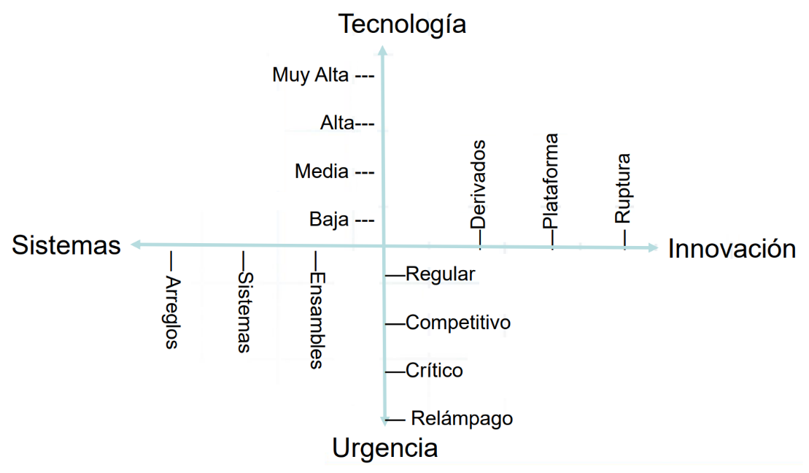

* Innovación → mide cuán nuevo es el producto/servicio del proyecto para los clientes, usuarios o para el mercado en general.
* Tecnología → mide la cantidad requerida de nuevas tecnologías.
* Sistemas involucrados → mide la complejidad del producto/servicio, la tarea y la organización del proyecto.
* Urgencia → mide cuánto tiempo hay para completar el trabajo.

|  |
| --- |
| **CLASE 1 – PLANIFICACIÓN Y ALCANCE** |

**ALCANCE →** definición exacta y unívoca de todo lo que estará (y lo que no) comprendido dentro del proyecto a ejecutar, proporcionando un entendimiento común entre los interesados del mismo.

La adecuada definición del alcance garantiza que, si todo se ejecuta conforme a lo planificado, entonces los entregables y el resultado final serán completamente satisfactorios para el cliente.

Es muy importante determinar qué está adentro del proyecto y qué está afuera para evitar ambigüedades con el cliente. En una metodología tradicional, se suele escribir un documento de alcance del proyecto con la idea de que todos los participantes tengan claro qué es lo que se va a hacer.

**Alcance del Proyecto vs Alcance del Producto:**

* Alcance del Producto → funciones y características que describen un producto/servicio.
* Alcance del Proyecto → trabajo que debe realizarse para entregar un producto de acuerdo de acuerdo con el alcance del producto.

**Requerimientos** → cuestiones que los proyectos van a satisfacer.

* Tipos de Requerimientos:
  + Requerimientos Funcionales → describen qué es lo que el sistema debe hacer, estableciendo las funciones que el producto de software debe incluir.
  + Requerimientos NO Funcionales → restricciones a las que está sometido el producto de software a desarrollar y que influyen sobre el funcionamiento o sobre el proceso de desarrollo de software.
* Un requerimiento es válido si cumple con las siguientes características [IEEE-830]:
  + Necesario → es necesario si su omisión provoca una deficiencia en el producto.
  + Conciso → fácil de leer y entender, de redacción simple y clara.
  + Completo → proporciona la información suficiente para ser comprendido.
  + Consistente → No es contradictorio con otro requerimiento.
  + No ambiguo → tiene una sola interpretación, sin causar confusiones.
  + Verificable[1] → puede ser cuantificado a través de inspección, pruebas y/o análisis.

**EDT (WDS) · Estructura de Desglose de Trabajo** → forma de planificación que consiste en la descomposición jerárquica del trabajo, con el fin de organizar y definir el alcance total del proyecto.

**Pasos para desarrollar una planificación**

* Definir actividades → identificar las acciones específicas a realizar.
* Secuenciar las actividades → definir su orden.
* Estimar recursos de las actividades.
* Estimar la duración de las actividades.
* Desarrollar el cronograma.
  + Diagrama de Gantt → forma de representar el cronograma de esas actividades de manera gráfica.
  + Enfoques de los avances del proyecto:
    - % Trabajo completado → avance asociado al tiempo incurrido.
    - % Físico completado → avance asociado al trabajo real ejecutado.
  + Línea Base → luego de planificar, se debe definir una línea de base del proyecto como una fotografía del cronograma para que, cuando el proyecto se va ejecutando, se vaya comparando el desempeño de la situación actual con la fotografía inicial.

|  |
| --- |
| **CLASE 2 – PLANIFICACIONES TRADICIONAL Y ÁGIL** |

**Planificación Tradicional** → focalizada en el cumplimiento de la ejecución de las tareas.

* La visión es a largo plazo.
* Los pasos son más largos.
* Implementa un control predictivo de un proyecto.
* Las tareas a definir en el plan cubren toda la vida del proyecto.
* Puede haber entregas intermedias.
* La retroalimentación generada es tardía, dado que los pasos son más largos.
* Los cambios son complicados de manejar, ya que afectan la planificación.
* Única retrospectiva al finalizar el proyecto.

**Planificación Ágil** → una vez determinados los pequeños objetivos del negocio, focaliza el esfuerzo de planificación y ejecución en aquellos objetivos de corto plazo.

* La visión es a corto plazo.
* Los pasos son más cortos → se replanifica al final de cada paso.
* Implementa un control empírico (se puede probar) de la construcción de producto.
* La retroalimentación generada es más frecuente, dado que los pasos son más cortos.
* El producto final se genera por crecimiento en esas iteraciones.
* Plantea fases basado en objetivos de producto priorizados balanceando beneficios de negocio respecto a sus costos.
* Realiza una planificación muy intensa a corto plazo (de 2 a 4 semanas) con demostraciones al cliente de ese incremento de producto.
* Los cambios son más fáciles de realizar, porque los pasos son más cortos.
* Realiza retrospectivas durante todo el proyecto.

**Clase3**

**Business Plan – Plan de Negocios** → evaluación económica y financiera sobre cómo se va a llevar adelante un negocio.

Dos aspectos a tener en cuenta:

* Económico → se refiere a si una organización gana o pierde dinero, es decir, el resultado del ejercicio.

Para los resultados (ingresos y egresos) se aplica el principio de devengado → se contabiliza al momento de la compra/venta independientemente del instante en que se realice el pago/cobro del dinero.

* Financiero → se relaciona con el momento en que entra y sale de la empresa, es decir, al momento en que se realizan cobros y pagos.

Impuestos

Pueden ser clasificados según su aplicación

* Directos → gravan/imponen directamente un conjunto de operaciones → gravan el sujeto.
* Indirectos → gravan la operación en tanto …

IVA → recaudado por el Estado Nacional

* No afecta económicamente al flujo de fondos (porque es trasladable), pero sí financieramente (porque se paga todos los meses).
* Se lo considera distorsivo porque las transacciones de compra y venta no suelen ser simultáneas.

El contribuyente presta al Estado a tasa 0 …

* Se grava las compras y ventas devengadas (aún en las compras a plazo) con total independencia del pago/cobro (percibido) → esto incrementa los costos de producción como consecuencia de los costos financieros.

Ingresos Brutos (IIBB) → recaudado por el Estado Provincial

* Grava los ingresos provenientes de la explotación del negocio.
* Tasa entre 0% y 15%.
* No es trasladable. El fabricante está exento. Como se aplica sobre el total de la operación, puede afectar significativamente la rentabilidad.

Impuesto a las Ganancias

* Grava las ganancias (Según la definición del fisco, cuidado con las amortizaciones).
* Tasa de 35%.

1. *Esta característica es fundamental para saber si el requerimiento en cuestión se cumple o no.*